「安保法制」で自衛隊が海外で戦争に参加することになり，
平和国家としての国際的信用を失うことを恐れます．
豊島耕一（住■■■■所）
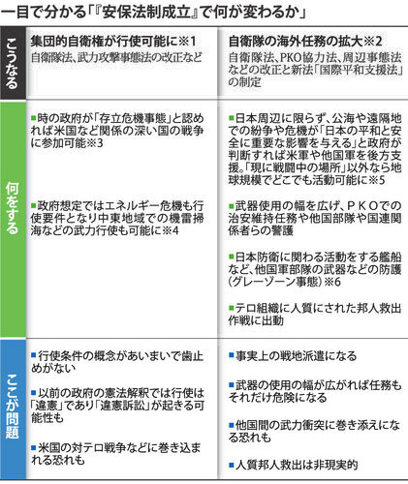
今国会で審議中の「安保法制」について大変心配しています．議論が活発になればと思い，少し調べて見ました．読んでいただければ有り難いです．

「安保法制」でどう変わるか
もし現在の法案が成立すればどう変わるのか，憲法学の重鎮で，先日国会に参考人に呼ばれた小林節・慶応大名誉教授のまとめが毎日新聞（5/22，東京夕刊）に出ていました（右の表）．
簡単に言うと，これまで自衛隊の海外での活動は戦争との直接の関わりを避けて来ましたが，この歯止めがなくなり，参戦できるようになる，ということです．また右の表に「後方支援」という言葉がありますが，英語では“logistics＝兵たん”と言います．つまり国際的には「後方支援」も戦争行為そのものです．
毎日新聞5/22，東京夕刊から

中国への抑止力？
中国の軍備や行動は気がかりで，「この抑止に必要」という意見もあるかも知れません．しかし今回の「安保法制」はむしろ逆効果であることを，小泉・安倍(第1次)・福田・麻生の歴代４内閣で内閣官房副長官補を務めた柳澤協二氏が述べています．ダイヤモンド・オンライン（2015年6月1日）から一部を引用します．

柳澤協二氏の発言から
総理は5月14日の記者会見でも、アメリカの船を守れば抑止力が高まって、戦争に巻き込まれることは絶対にないとおっしゃっている。そこは全く論理的におかしいと思っています。
アメリカの船を守るということは、アメリカの船に対する防護力は高まりますから、その船に対する攻撃は抑止されるかもしれない。ガイドラインには情勢緊迫時にデモンストレーションの演習をやれば、抑止力が高まると書いてあります。結局、これを使う場面というのは、アメリカ海軍と中国海軍が対峙している、そんなところに自衛隊も入って、一種の威嚇的な演習をやるわけです。
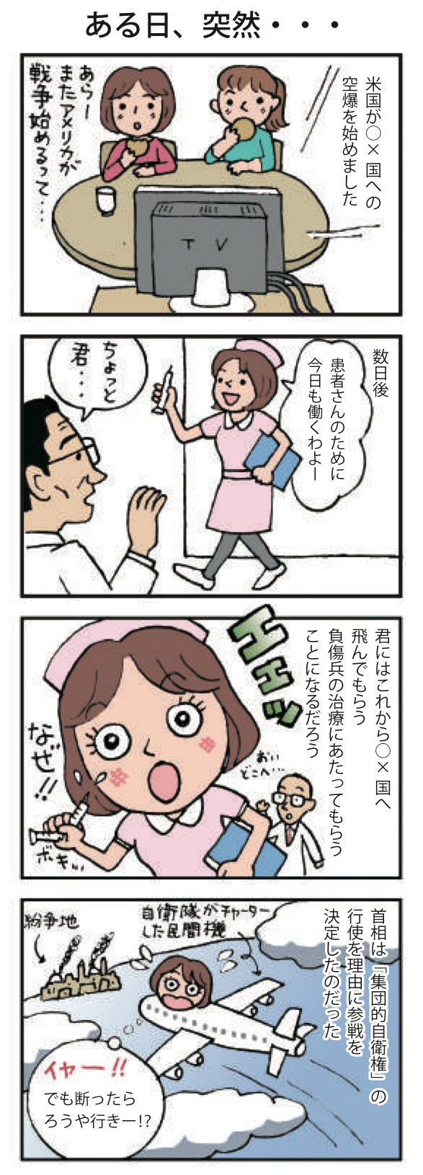
そういう形で相手を黙らせようという発想ですね。相手が恐れれば抑止になるかもしれないが、相手が恐れなければ抑止にならないし、本当の戦争になってしまうかもしれない。そのような訓練や演習は一種の挑発行為でもある。安倍総理がおっしゃっているのは、そうやれば中国が必ず恐れるからという前提に立っているんですね。
もし中国が一戦交えてもいいと覚悟を決めていれば、抑止できません。緊張を高めたが故に、現場の誤った判断で戦闘が始まるというリスクもある。だから、こういうことをやれば抑止力が高まって、戦争に巻き込まれないというのは、むしろ逆だと思います。やれば、巻き込まれるリスクがものすごく高まる。そうした緊張した現場に自衛隊が入っていって、武器を使うということを言っているのですから。・・・
柳澤協二・国際地政学研究所理事長．防衛庁長官，防衛研究所所長，2004年と2009年，内閣官房副長官補(安全保障・危機管理担当)など歴任

（引用終わり）

民間人も戦地に動員
また，アメリカの戦争に加われば自衛隊員の生命の危険が格段に高まりますが，それだけではありません．自衛隊法103条の2には，民間人も動員できることが規定されています．例えば，病院の看護師に県知事が命令を出して，ケガをした自衛隊員の看護に当たらせることができるのです（左のマンガ．平和新聞から）．

存在しない「大量破壊兵器」を理由にしたイラク戦争など，アメリカは何度も誤った戦争を始めています．これに自衛隊が加わることがどれほど危険なことか．自衛隊員の生命はもちろん，平和国家としての日本の「存立危機」の事態と言えるのではないでしょうか．

この問題では特に，NHKはじめ大手マスメディアと，ネットの情報が大きく違います．ネット上の良質な情報源としてNPJ（憲法・人権・秘密保全法制 関連ニュースサイト）をお奨めします．

（この文書は個人の責任によるのもで，いかなる団体とも関係ありません．何か情報やご意見がありましたらご教示下さい．また，このような文書がご迷惑でしたらご一報下さい．）2015.6.12

